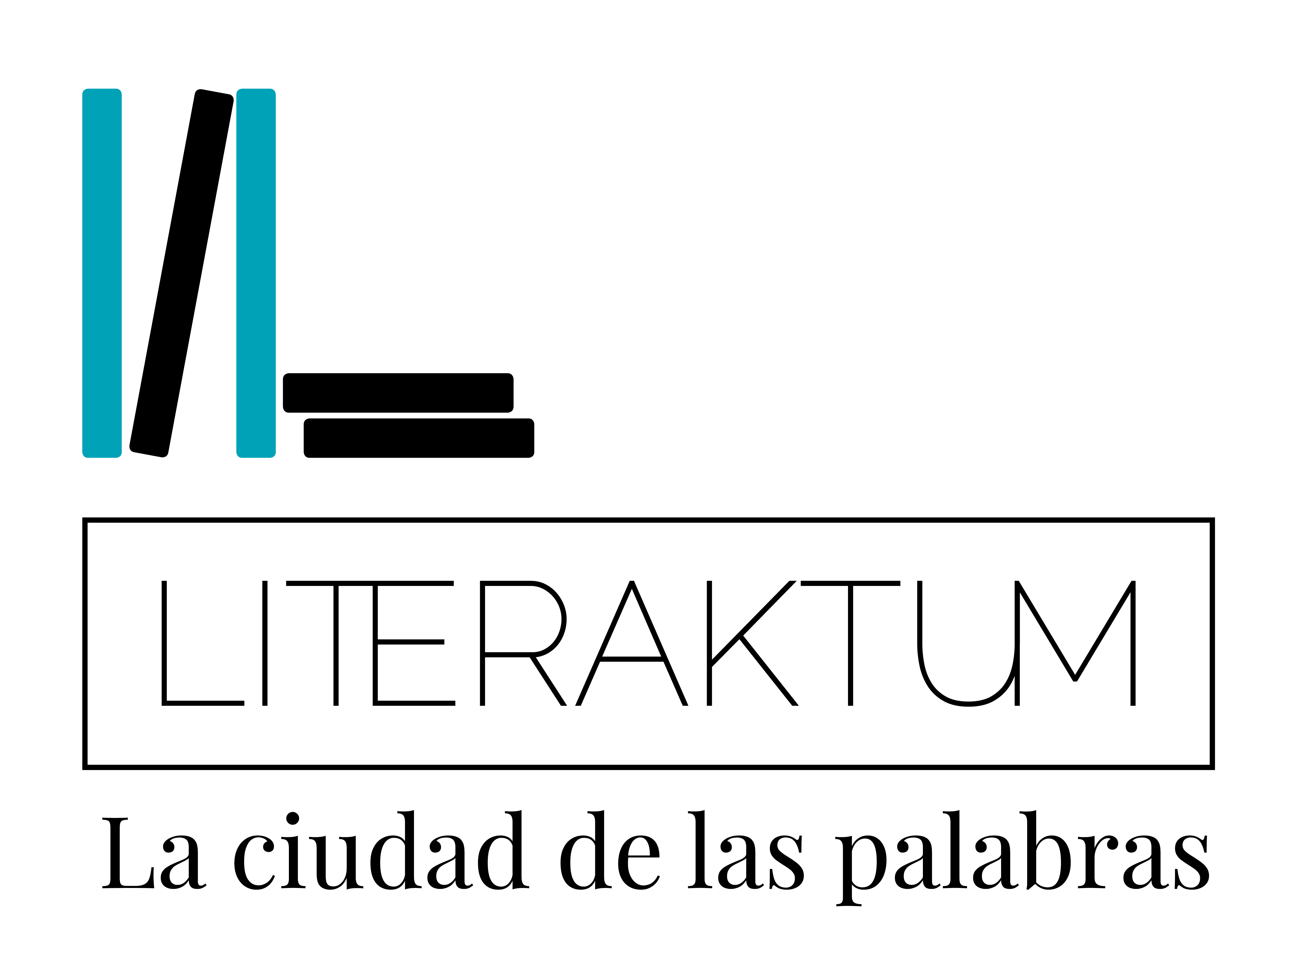

EL ESCRITOR PETROS MÁRKARIS DARÁ INICIO A LOS ENCUENTROS LITERAKTUM TOPAKETAK DE 2022

El Festival Literaktum de 2022 se celebrará del 14 al 27 de noviembre

Petros Márkaris estará en Okendo Kultur Etxea el próximo 27 de abril, a las 19:00 horas, dando inicio a Literaktum Topaketak 2022, unos encuentros que nos acercarán durante el año a destacadas autoras y autores internacionales o que hayan recibido algún reconocimiento a toda su carrera.

Conocido por sus novelas de género negro, protagonizadas en su mayoría por el comisario Kostas Jaritos, Márkaris conversará sobre Cuarentena, su novela más reciente, y sobre su carrera literaria con la periodista Olga Grande.

El último trabajo de Márkaris nos sitúa en la pandemia de Coronavirus que lo ha trastocado todo: ha modificado hábitos, exasperado estados de ánimo y dificultado aún más la vida de los desfavorecidos. También ha afectado al comisario Jaritos, quien vuelve a investigar en dos de los relatos que componen este volumen.

Petros Márkaris (Estambul, 1937) estudió ciencias económicas en Viena y en Stuttgart, y posteriormente se trasladó a Atenas, donde reside. Escritor, guionista de cine y televisión además de traductor, en su obra Márkaris introduce de manera habitual numerosos elementos de crítica social, una actitud que traslada al mundo real a través de un vigoroso activismo social.

De entre su obra literaria cabría destacar la exitosa Trilogía de la Crisis —compuesta por Con el agua al cuello, Liquidación final y Pan, educación, libertad—, a la que le siguen Hasta aquí hemos llegado y Offshore. En La muerte de Ulises, Márkaris nos deleita con tres casos policíacos y otros relatos sobre la emigración forzosa, y en Próxima parada, Atenas, nos ofrece una guía muy personal por la capital griega.

A lo largo de su carrera, Petros Márkaris ha recibido premios como la Medalla Goethe, el Premio Polar Europeo o el Premio Pepe Carvalho. Es colaborador habitual de medios de comunicación, tanto en Grecia como en el resto de Europa. Se han publicado numerosas recopilaciones de sus columnas en prensa, y es reconocido también por títulos como Noticias de la noche, Suicidio perfecto o Muerte en Estambul.

La interlocutora en el encuentro, Olga Grande (Errenteria, 1975), es periodista. Ha trabajado para la Cadena SER en San Sebastián durante 24 años, siendo coordinadora de las emisoras musicales del Grupo Prisa en Gipuzkoa. En su última etapa en la radio se especializó en periodismo social y cultural. En 2019 recibió el Premio Solidario ONCE Euskadi 2019.

La entrada a este encuentro de Literaktum Topaketak será libre hasta completar el aforo.

Habrá servicio de traducción a euskera y castellano.

Mas información:

kultur_ekintza@donostia.eus
(943 48 38 40)

